Курсова робота

з курсу «Основи програмування»

Тема: Розроблення та використання структур даних.

BellBot

**1. Обсяг даних, накопичених для обробки.**

Програма використовує різні типи структур даних, в тому числі абстрактних. Використовуються такі структури даних, як списки, стрінги, словники, функції, класи та інші. Більше того, до кожного з них застосовуються відповідні методи для обробки даних та збереження інформації.

Очевидно, що вся інформація займає певний обсяг памяті. Програма займає 3.06 кб памяті. Використовуються такі структури та їх методи:

* список: append, remove.
* стрічка: додавання, find.
* словник: add, update, append.
* клас: ініціалізування, функції.

Також імпортуються такі модулі як json, urllib.request.

**2. Опис результатів обчислювальних експериментів.**

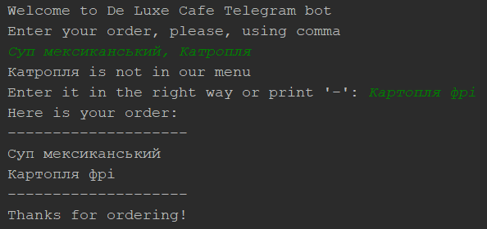

1. Бот приймає замовлення користувача.
2. Якщо замовлення введено правильно, то воно буде оголошено користувачу.
3. Якщо замовлення введено неправильно, то користувачу буде надана можливість змінити неправильно введену страву.
4. Користувачу буде оголошено його замовлення в кінці для підтвердження або скасування.